身歷聲調頻發射電路 轉自http://www.dzjs.com

介紹一種身歷聲調頻發射電路。該電路採用了ROHM公司生產的調頻發射專用電路BA1404。該電路內部集成有身歷聲調製、FM調製和RF放大器等功能。該晶片在供電電壓為1～3V範圍內均能穩定地工作。由BA1404組成的調頻身歷聲發射電路如圖所示，該電路發射頻率為100MHz左右。
音頻信號輸入端所串接的由51kΩ電阻、1000pF電容組成的50μs預加重電路，可以使發射的信號特性與調頻接收機的頻率特性一致。BA1404的⑿～⒁腳週邊元件與輸出身歷聲信號的分離度有極大關係，若無特別需要，最好不要改動這幾腳週邊元件參數。
身歷聲音頻信號經預加重和匹配網路由①、⒅腳輸入，經放大後進入FM身歷聲混合器，產生一個由L+R主信號和L-R的副信號組成的身歷聲複合信號經緩衝放大後從⒁腳輸出，⒃、⒄腳可對複合信號的參數進行調節，以控制左右平衡度（這兩個引腳也可以懸空，對電路工作影響不大）；④、⑤、⑥腳的外部元件與內部電路組成38kHz振盪器，產生的38kHz信號經緩衝放大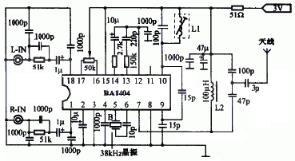
後分別供給混合器和1/2分頻器，38kHz信號經分頻器得到一個19kHz的導頻信號從⒀腳輸出：從⒀、⒁腳輸出複合信號和導頻信號經匹配網路由⑿腳進入FM調製器產生一個調頻信號，經放大後由⑦腳輸出並由天線發射出去；⑨、⑩腳的週邊元件確定振盪頻率，②腳為AF偏置，③腳為AF接地點，⑧腳是RF接地點，⒂腳為電源正極。
圖中電感L1用0.5mm的漆包線在直徑為6.5mm的圓棒上繞10匝脫胎而成，L2為鐵殼可調電感；天線為1.2m的黑白電視機拉杆天線，也可以用一根600mm左右的金屬導線代替。若38kHz的晶振找不到，可用一個57pF左右的電容接在BA1404的⑤、⑥腳之間代替，這時電路可以工作，只是身歷聲效果不太明顯。電阻均為四色環1/8W普通電阻。其餘元件的參數如圖7所示。

